Adı: Soyadı: Sınıf:8/…. No: 06.11.201…

201..–201… EĞİTİM ÖĞRETİM YILI …………………….
FEN VE TEKNOLOJİ DERSİ 8. SINIFLARI I. DÖNEM 1.YAZILI YOKLAMA

A. Aşağıdaki çoktan seçmeli soruları cevaplandırınız. ( 5 x20 = 100 puan)

1.
Yukarıdaki tabloda hücre bölünmesi ile ilgili numaralandırılmış bilgilerin yerleri boş bırakılmıştır
 |  | Mitoz | Mayoz
I |  | √
II |  |  | √
III |  | √ | √
IV |  |  | √
Tabloda verilenlere göre I, II, III ve IV yerine yazılması gereken bilgiler ile ilgili aşağıdakilerden hangisi söylenemez?
A) I yerine “sonucunda 2 hücre oluşur” yazılabilir.
B) II yerine “parça değişimi görülür” yazılabilir.
C) III yerine “ tek aşamada gerçekleşir” yazılabilir.
D) IV yerine “kromozom sayısı yarıya iner” yazılabilir.

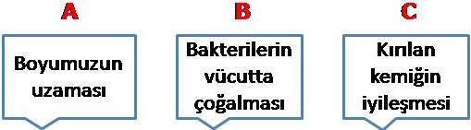
2.

Mitoz bölünme sonucunda gerçekleşen yukarıdaki olayların üreme, büyüme ve yenilenme olarak sınıflandırılması aşağıdakilerden hangisinde doğru olarak verilmiştir?
Üreme Büyüme Yenilenme
A) B A C
B) A B C
C) C A B
D) B C A

3. Kahve göz geni = A Mavi göz geni = a
Uzun boyu geni =E Kısa boy geni = e
Siyah saç geni = B Sarı saç geni = b
Yukarıda verilen genler kullanılarak, mavi gözlü, uzun boylu, sarı saçlı bir insanın genotipi sırasıyla aşağıdakilerden hangisi gibi olabilir?
A) Aa – Ee – bb B) aa – Ee – bb

C) AA – EE – BB D) aa – ee – Bb

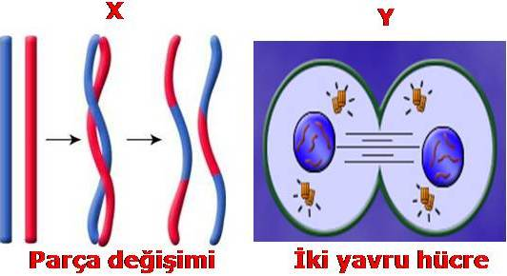
4.

Yukarıdaki resimlerde hücre bölünmelerinde gerçekleşen olaylar verilmiştir. Resimde verilenlere göre X ve Y yerine aşağıdakilerden hangisi yazılmalıdır?
X Y
A) Mitoz Bölünme Mayoz Bölünme
B) Mayoz Bölünme Mitoz Bölünme
C) Mayoz Bölünme Mayoz Bölünme
D) Mitoz Bölünme Mitoz Bölünme

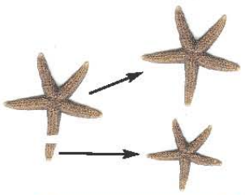
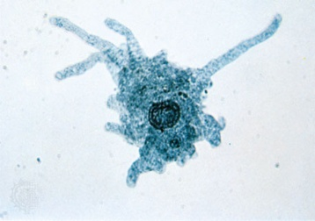
5.

Deniz Yıldızı Amip
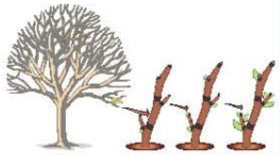

Armut ağacından koparılan dal
Yukarıda eşeysiz üreme yapan canlılar verilmiştir.
Bu canlılar ile ilgili aşağıdakilerden hangisi söylenemez?
A) Deniz yıldızı yenilenme ile çoğalmıştır.
B) Amipte bölünerek çoğalma görülür.
C) Armut ağacından koparılan dal tomurcuklanma üreme çeşididir.
D) Bu canlılarda ki eşeysiz üreme çeşitleri mitoz bölünme ile gerçekleşir.

6. Bilgi: Mitoz çekirdek bölünmesiyle başlayıp sitoplazma bölünmesiyle son bulan bölünme çeşididir.
Ali ve Veli mitozdaki sitoplazma bölünmesi ile ilgili konuşma yapmaktadırlar:
Ali: Sitoplazma bölünmesi havyan ve bitki hücresinde farklıdır.
Veli: Haklısın. Hayvan hücresinde ara lamel, bitki hücresinde boğumlanma şeklindedir.
Ali ve Velinin konuşmaları ile ilgili aşağıdakilerden hangisi söylenebilir?
A) İkisi de yanlıştır
B) İkisi de doğrudur.
C) Ali’nin yanlış, Veli’nin doğrudur.
D) Ali’nin doğru, Veli’nin yanlıştır.

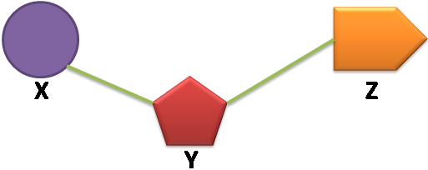
7.

Yukarıda DNA’nın yapı birimi olan nükleotit şekli verilmiştir. Şekle göre aşağıdakilerden hangisi söylenemez?
A) X, fosfattır
B) Y, deoksiriboz şekeridir.
C) Nükleotit X’in adı ile adlandırılır.
D) Z, adenin bazı olabilir.

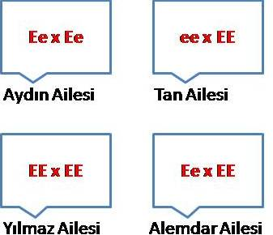
8.

Yukarıdaki ailelerden hangisinin çocuğunun kulak memesi yapışık olabilir? (Kulak memesi ayrık olma baskın, yapışık olma çekiniktir)
A) Aydın ailesi B) Tan ailesi
C) Yılmaz ailesi D) Alemdar ailesi

9. Doğan ailesinde anne Melis hanım dil yuvarlayabiliyor (genotipi:Dd), baba Selim bey ise dil yuvarlayamıyor (genotipi:dd).
Doğan ailesinin 3 çocuğu olduğuna göre bu çocukların dil yuvarlayabilme açısından genotipleri ile ilgili aşağıdaki ifadelerden hangisi yanlıştır?
A) İki çocuğun genotipi (dd), diğerinin (Dd) olabilir.
B) Üçününde genotipi (Dd) olabilir.
C) Üçününde genotipi (DD) olabilir.
D) İki çocuğun genotipi (Dd), diğerinin (dd) olabilir.

10. Salih, Mayoz’un canlılar için önemi ile ilgili aşağıdaki performans görevini hazırlamıştır.
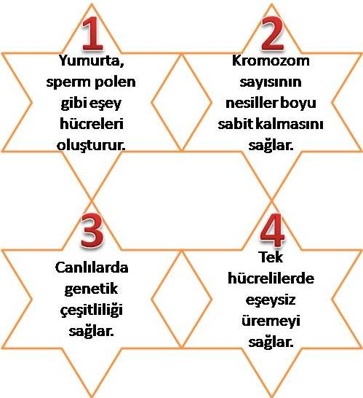

Salih’in hazırladığı performans görevinde kaç numaralı bölüm hatalıdır?

A) 4 B) 3 C) 2 D) 1

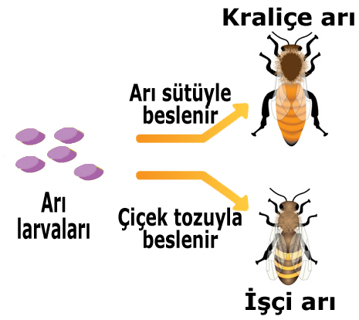
11.

Yukarıda arı larvalarında görülen olay ile ilgili aşağıdakilerden hangisi söylenebilir?
A) Mutasyondur B) Kalıtsaldır
C) Adaptasyondur D) Vücut hücrelerinde görülür

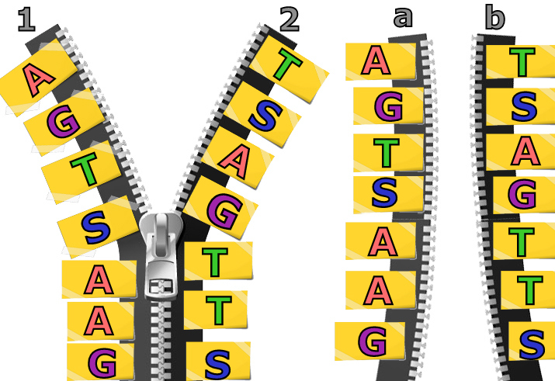
12.

8-B Sınıfından Hasan performans ödevi olarak DNA modeli hazırlamıştır. Ödevinin çok fonksiyonlu olduğunu belirten Betül’e göre 1 ve 2 fermuarları birbirinden ayrılıp 1 karşısında b’yi, 2 karşısına a’yı getirip yeni fermuarlar yapıyor.
Betül’ün ödevinde asıl anlatmak istediği kavram aşağıdakilerden hangisidir?
A) DNA’nın kendini eşlemesi
B) DNA’da parça değişimi
C) DNA’da nükleotid dizilimleri
D) DNA’da meydana gelen mutasyonlar

13. Renk körlüğü X kromozomunda çekinik genle taşınan bir hastalıktır.
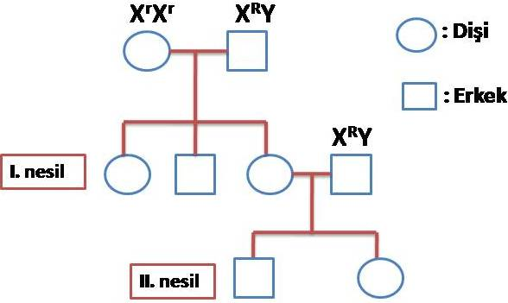

Bu soyağacına aşağıdakilerden hangisi kesinlikle yanlıştır?
A) I. nesildeki dişiler sadece taşıyıcı olabilir.
B) II. nesildeki erkek birey hasta olamaz.
C) I. nesildeki erkek birey hastadır.
D) II. nesildeki dişi birey hasta olamaz.

14. Bir araştırmacının amacı benzer adaptasyon gösteren canlıların yaşamlarını anlatan belgesel filmi yapmaktır. Dört adet belgesel filmi çekecek olan araştırmacı aşağıdaki canlıları seçmiştir.
1. belgeselde, kutup ayısı ve boz ayı
2. belgeselde, kaktüs ve nilüfer
3. belgeselde, çöl tilkisi ve deve
4. belgeselde, fok balığı ve penguen
Buna göre araştırmacının amacı ile belgeselde seçtiği canlılar hakkında aşağıdakilerden hangisi söylenemez?
A) 1’deki canlılar amaca uygun değildir.
B) 3 ve 4’deki canlılar amaca uygundur.
C) 2. belgeselde araştırmacı amacına ulaşamaz.
D) 1. Belgeselde boz ayı yerine ekvator ayısını seçerse amacına ulaşır.

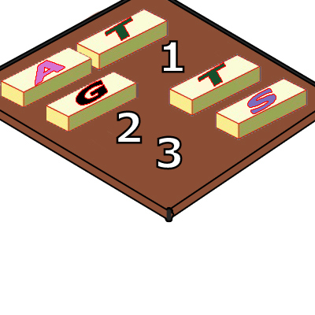
15.

Yukarıda tahta bloklardan hazırlanmış DNA modeli görülmektedir. Bu DNA modelinde 1,2 ve 3 nolu kısımlar boş bırakılmıştır. Boş olan bu kısımlara hangi nükleotidler gelmelidir?
1 2 3
A) Adenin Timin Guanin
B) Sitozin Adenin Guanin
C) Sitozin Adenin Timin
D) Guanin Sitozin Adenin

16. Genetik mühendisliği ve biyoteknoloji ile ilgili bazı çalışmalar aşağıda verilmiştir.
I. GDO’lu sebzelerin üretimi
II. İnsülin hormonun yapay olarak üretilmesi
III. Zararlı genlerin yok edilmesi
Bu çalışmalardan hangisi ya da hangileri insanlar için olumlu olarak nitelendirilebilir?
A) Yalnız I B) Yalnız II
C) I ve III D) II ve III

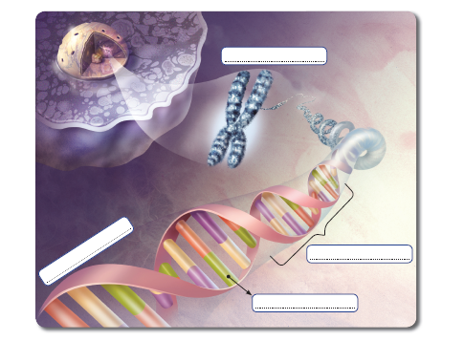
17.

Yukarıdaki resimde görülen kalıtımda görevli olan molekülleri büyükten küçüğe doğru boşluklara yazdığımızda aşağıdaki sıralamalardan hangisi oluşur?
A) Gen-Nükleotid - DNA-Kromozom
B) Kromozom-Gen-DNA – Nükleotid
C) DNA-Gen – Nükleotid - Kromozom
D) Kromozom -DNA –Gen – Nükleotid

18.
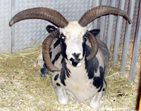
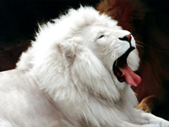

Sedat öğretmen Fen ve Teknoloji dersine yukarıdaki fotoğrafları göstererek başlıyor. Buna göre dersin konusu aşağıdakilerden hangisi olabilir?
A) Doğal seçilim B) Mutasyon
C) Modifikasyon D) Adaptasyon

19.

- “ Bir organ fazla kullanılıyorsa daha etkin bir yapı kazanır, kullanılmayanlar ise körelir”

- “ Türler içerisinde sayısız varyasyon vardır”

Yukarıdaki görüşleri savunan bilim insanları aşağıdaki seçeneklerden hangisinde doğru verilmiştir?

A) I: Lamarck II: Darwin
B) I: Darwin II: Lamarck
C) I: Mendel II:Wallece
D) I: Lamarck II: Mendel

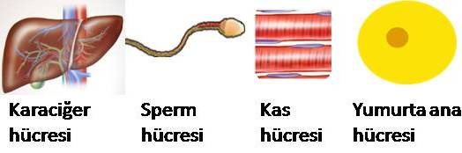
20.

Yukarıda bazı hücreler verilmiştir. Bu hücrelerden mayoz bölünme geçiren hücre X, mayoz sonucu oluşan hücre Y’dir. Buna göre X ve Y hücreleri aşağıdakilerden hangisinde doğru olarak verilmiştir?
X Y
A) Kas hücresi Sperm hücresi
B) Yumurta ana hücresi Karaciğer hücresi
C) Yumurta ana hücresi Sperm hücresi
D) Sperm hücresi Yumurta ana hücresi

Not: Her soru 5 puandır. Süre 40 dakikadır. Başarılar dilerim.

Cevaplarınızı optik forma işaretleyiniz. Değerlendirmede optik form esas alınacaktır

Sedat GÜNGÖR
Fen ve Tek. Öğr.

